KOCHANI RODZICE! KOCHANE BIEDRONECZKI!
Zadania na tydzień 25.05. - 29. 05.

Temat tygodnia: Mama i Tata.

Drodzy Rodzice, kochane Dzieci, proponuję wykonanie zadania, które nazwałam „Mapa mojego serca”. Ćwiczenie to da możliwość przyjrzenia się temu, co jest dla Was i dla Waszego dziecka ważne!
Ale zanim jednak zrobisz to zadanie, pokaż jaki jest dziś Twój nastrój ?
Czy jesteś dziś uśmiechnięty jak słońce ?
Czy pada u ciebie deszcz i nie masz dobrego humoru?

1 zadanie – pokaż Twój dzisiejszy nastrój.
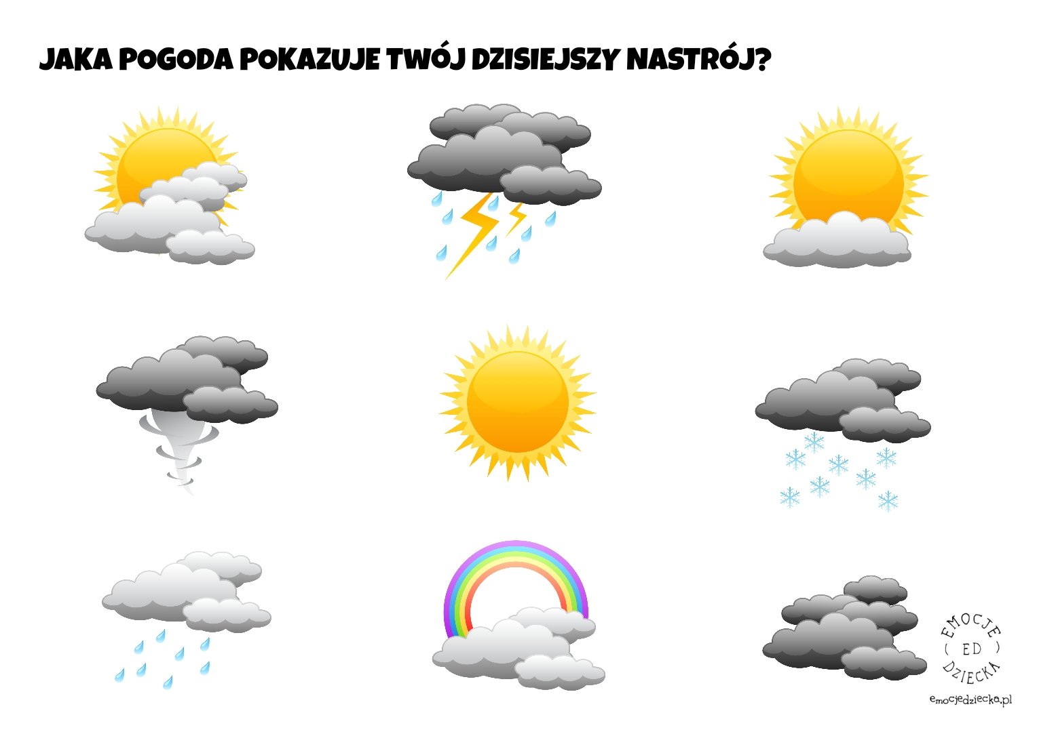
U mnie jest dziś słońce! Dobrze się dziś czuję! I mam chęć do pracy!
Pinokio „wstał dziś lewą nogą”, czyli jest w złym humorze (wskazał ciemne chmury). Mam nadzieję, że podczas wykonywania tego zadania poprawi mu się humor.

A teraz do Zabawy!
2 zadanie – wykonaj „Mapę swojego serca”.
Należy przygotować kartkę z narysowanym sercem oraz zestaw kredek lub gazetki z obrazkami. Instrukcja jest bardzo prosta:
Widzisz, przed Tobą znajduje się namalowane serce. Wyobraź sobie, że to serce ma symbolizować wszystko to, co kochasz. Chciałabym, byś zapełnił je w całości tym, co jest dla Ciebie najważniejsze, tym co kochasz. Możesz rysować lub wycinać i wyklejać z gazet. Zadbaj o to, by najwięcej miejsca w sercu dostały te elementy, które są dla Ciebie najważniejsze. Postaraj się nie pozostawić pustej przestrzeni.
Drodzy Rodzice, dajcie dziecku czas i w miarę możliwości „wolną rękę”. Jeśli potrafi, niech sam tworzy, wykleja i rysuje to co lubi, to co dla niego ważne. Niech pokaże na tym sercu jak lubi spędzać wolny czas!

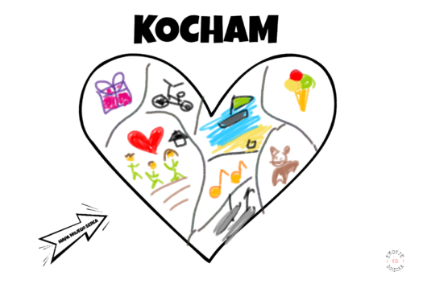

Zobaczcie, to serce wykonał Pinokio. Dokładnie widać, że lubi prezenty, jazdę na rowerze, lody, nasze przedszkole i Was dzieci. Lubi też śpiewać, bawić się z kotem i pływać żaglówką. A co Wy lubicie lub kochacie? Do dzieła! Wyślijcie mi zdjęcia swoich prac. Ja i Pinokio jesteśmy ciekawi co narysujecie, bądź wykleicie.

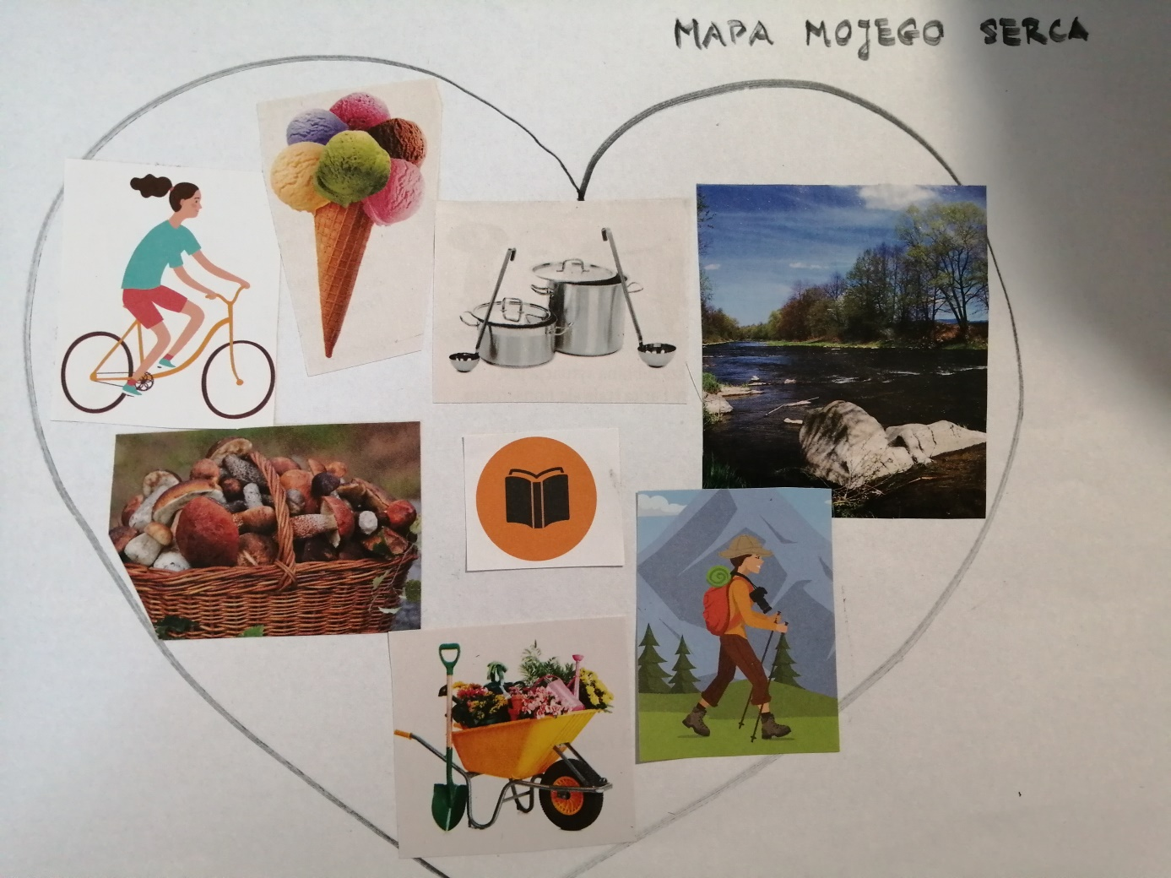

A to „Mapa mojego serca”. Bardzo lubię jeździć na wycieczki rowerowe z moimi córkami. Kocham góry i jeziora. Uwielbiam spacery po lesie i zbieranie grzybów. Lubię gotować i jeść lody. Spędzać czas w ogrodzie sadząc kwiaty. Dużą przyjemność sprawia mi czytanie książek. Kocham też bardzo swoją rodzinę, ale nie wkleiłam ich zdjęcia, bo było zbyt duże (mam dużą rodzinę)
Do wykonania swojej pracy wykorzystałam stare gazetki. Sami zadecydujcie jak wyglądać ma Wasza praca (czy wolicie narysować sami, czy wyciąć elementy z gazet). Podzielcie się swoimi pracami i swoimi „Mapami serca”.
Czekam na zdjęcia waszych prac!
Powodzenia!

3 zadanie – obejrzyj prezentację i wykonaj zadania.
A teraz zapraszam Was do prezentacji, kóra zawiera informacje, zgadywanki, zadania, pytania, karty pracy, ćwiczenia na spostrzegawczość, gry. Potrzebna będzie w tym zadaniu pomoc rodziców. Trzeba będzie w odpowiednim czasie zatrzymać prezentację i dać czas dziecku na wykonanie zadania.

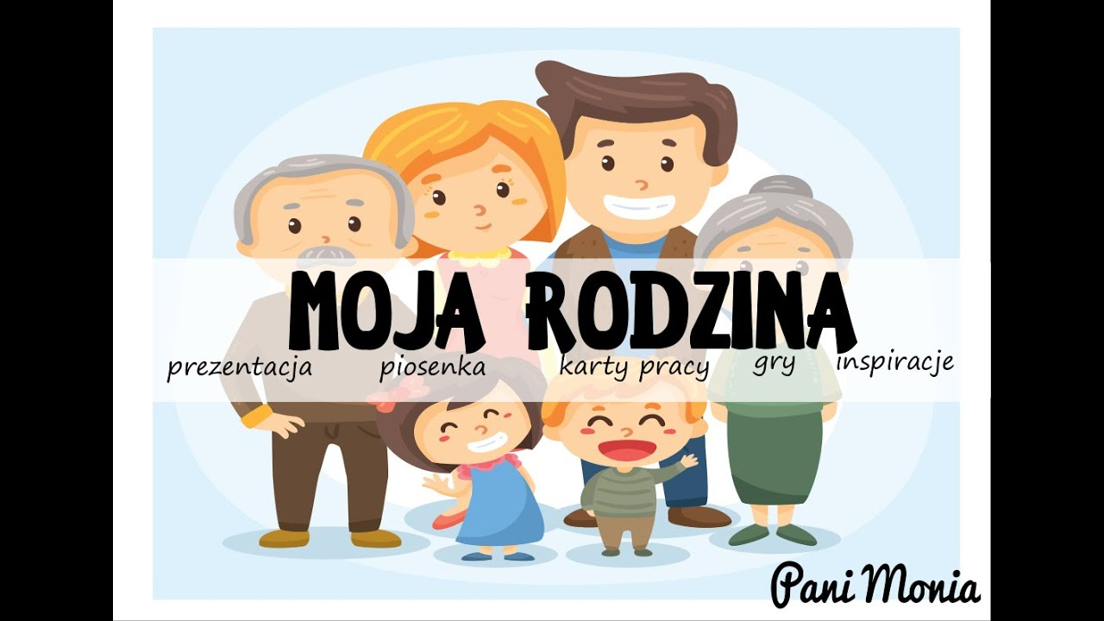
https://www.youtube.com/watch?v=LAKgnWNLMlg
Mam nadzieję, że powiedzieliście mamie, tacie, rodzeństwu coś miłego. Pamiętajcie,że niedługo Dzień Matki (26 maja, w ten wtorek). Nie zapomnij w tym dniu przytulić się do swojej mamy i powiedzieć jak bardzo ją kochasz – to najlepszy prezent jaki możesz jej dać (wiem to, bo sama jestem mamą).
4 zadanie „Moja rodzina” – wykonaj pracę plastyczną. Narysuj kredkami osoby ze swojej rodziny (chyba, że już to zrobiliście oglądając prezentację). Opowiedz o swojej pracy – kto, obok kogo stoi lub co robi.
5 zadanie - „Kwiatki dla mamy i taty” – zabawa ruchowo-słuchowa.
Kochane dzieci, narysujcie kwiatek dla mamy zgodnie z instrukcją zawartą w wierszu.
Kwiatek (Arkadiusz Maćkowiak)
Od kółeczka zaczynamy, (dziecko rysuje kółko).
wokół niego płatki damy. (rysuje wokół koła płatki).
A łodyga? Kreska długa. (rysuje kreskę w dół od środkowego koła).
Wierzę w Ciebie, to się uda!
Teraz listki raz, dwa, trzy. (rysuje listki w dowolnych miejscach na łodydze).

6 zadanie - praca z Książka, str. 22.
W tym zadaniu trzeba przykleić brakujące elementy na czarno-białym śladzie. Nazwij figury, które widzisz i dokończ rysowanie trawy – zaczynaj od kropek ze strzałką.

7 zadanie - wykonaj serce z masy solnej.
Przepis jest banalnie prosty. Składa się tylko z 3 składników: mąki pszennej, soli i wody. Mąkę i sól przygotowujemy w takiej samej ilości np.
- 1 szklanka mąki,
- 1 szklanka soli,
- około 0,5 szklanki wody,

Zacznijmy od tego, że do głębokiej miski wsypujemy mąkę i sól. Dokładnie mieszamy i wlewamy niewielką ilość wody. Mieszamy, rozgniatamy grudki, dodajemy odrobinę wody i ponownie mieszamy. Ilość wody jest tu kluczowym czynnikiem i trzeba ją wlewać stopniowo. Ciasto wyjmujemy na stół lub stolnicę i ugniatamy, aż będzie gładkie (około 5 minut).
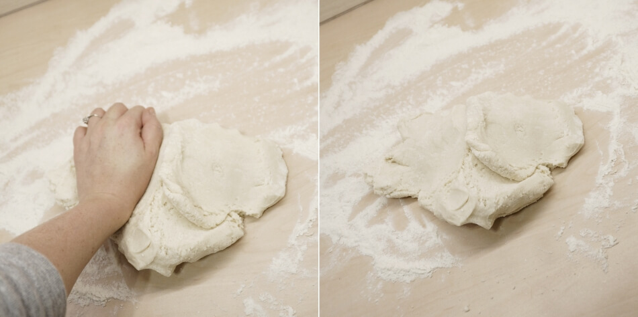

Im grubsze ciasto, tym więcej czasu poświęcimy na suszenie. W przypadku zawieszek czy małych serduszek polecam ciasto o grubości 3 mm. Szybko wyschnie, a jednak jest na tyle grube, że nie pęka przy pierwszym kontakcie.

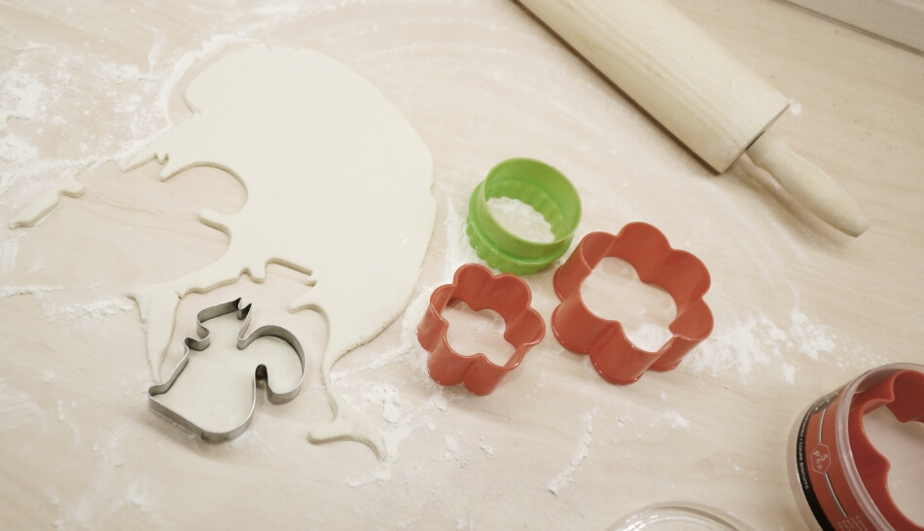

Jeśli chcesz, by Twoje serce miało piękne wzorki, rozwałkuj ciasto na starej serwecie.

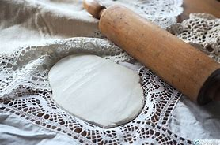
Zobacz co powstanie.
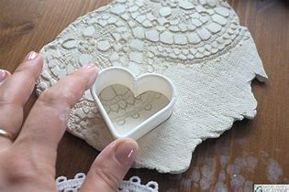
Jeśli nie masz takiej serwety, to użyj gałązek, listków, kwiatków lub traw przyniesionych z łąki.

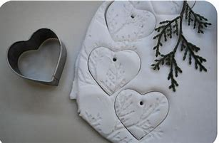
Takie gotowe serce można wysuszyć w nagrzanym piekarniku (50 stopni) lub na grzejniku czy parapecie (jak to robimy w przedszkolu).
Takie serce można zrobić w formie zawieszki lub ozdoby doniczkowej.

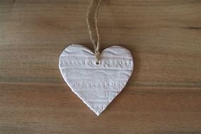

Można też je pięknie pomalować farbami.

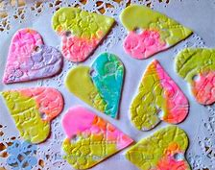

Do wykonania tego zadania potrzebna będzie pomoc rodzica. Jest to okazja, by razem, miło spędzić czas i zrobić coś pięknego (np. prezent na Dzień Mamy).
8 zadanie – pomoc rodzicom i dobre sprawowanie.
I najtrudniejsze zadanie na ten tydzień. Postarajcie się zachowywać bardzo grzecznie i pomagać swoim rodzicom.
9 zadanie – zabawa słowna.
Na koniec proponuję zabawę słowną, polegającą na dokończeniu zdań:
- Moi rodzice są kochani, bo…
- Lubię z rodzicami…
- Moja mama najbardziej lubi…
- Mój tata najbardziej lubi…
- Pomagam rodzicom w…

10 zadanie – posłuchaj piosenek.
Poniżej zamieściłam linki do trzech piosenek. Posłuchajcie, może jakaś piosenka Wam się spodoba. Mi spodobała się pierwsza piosenka, mojej córce Lence druga, a Pinokio wybrał trzecią piosenkę i wciąż jej słucha
https://www.youtube.com/watch?v=M0CeBf0VXnk
https://www.youtube.com/watch?v=j09kDRPi3tE
https://www.youtube.com/watch?v=MeRTMshkHJs
To wszystko z moich propozycji na ten tydzień. Dziękuję Wam i Waszym rodzicom za piękne zdjęcia, filmiki i ogólnie za zaangażowanie. Pozdrawiam Was bardzo serdecznie.
I jeszcze jedno – BARDZO ZA WAMI TĘSKNIĘ !

